广东外语外贸大学本科毕业论文（设计）管理系统导出内容及导出情况说明

题目（中文）
（英文）
姓名（中文）
（拼音）
学 号
所在学院
年级专业
指导教师
完成时间 年 月 日

广东外语外贸大学

毕业论文（设计）学术诚信声明

本人郑重声明：所呈交的毕业论文（设计），是本人在导师的指导下，独立进行研究工作所取得的成果。除文中已经注明引用的内容外，本论文（设计）不包含任何其它个人或集体已经发表或撰写过的作品成果。对本文的研究做出重要贡献的个人和集体，均已在文中以明确方式标明。本人完全意识到本声明的法律结果由本人承担。

作者签名：

日期： 年 月 日

广东外语外贸大学
毕业论文（设计）版权使用授权书

本毕业论文（设计）作者同意学校保留并向国家有关部门或机构送交论文（设计）的复印件和电子版，允许论文（设计）被查阅和借阅。本人授权广东外语外贸大学可以将本毕业论文（设计）的全部或部分内容编入有关数据库进行检索，可以采用影印、缩印或扫描等复制手段保存和汇编本毕业论文（设计）。

保 密□，在 年解密后适用本授权书。
本论文（设计）属于
不保密□。
（请在以上方框内打“√”）

毕业论文（设计）作者签名： 指导教师签名：

日期： 年 月 日 日期： 年 月 日

毕业论文（设计）开题报告
姓 名 |  | 学院 |  |  | 专业 |  | 班级
学 号 |  |  | 联系方式
论文题目：
开题报告：（包括选题的意义与目的、文献综述、研究现状、创新思路、论文提纲、参考文献等。可另加页，字数不少于600字。）

指导教师意见：

指导教师签名：

年 月 日

毕业论文（设计）指导记录表
姓 名 |  |  | 学 院 |  |  | 专 业
学 号 |  |  | 电 话 |  |  | 邮 箱
论文开题 | 指导老师意见:  指导教师签名:  年 月 日
论文初稿 | 指导老师意见:  指导教师签名:  年 月 日
论文定稿 | 指导老师意见:  指导教师签名:  年 月 日
备注

本科毕业论文（设计）评阅教师意见表

学院 |  | 专业 |  | 班级
姓名 |  | 学号 |  | 指导教师姓名及职称
评阅成绩：
评阅教师意见：

评阅教师：

本科毕业论文（设计）指导教师意见表

学院 |  | 专业 |  | 班级
姓名 |  | 学号 |  | 指导教师姓名及职称
指导成绩：
指导教师意见：

指导教师：

年 月 日

论文（设计）答辩意见表
答辩第＿＿组 学号 姓名 班级
答辩小组意见：

评定成绩：
答辩小组长签名： | 日期：

指导记录表填写要求与导出情况说明

各位老师：
您好！为方便指导老师更好的填写指导记录，我们将从各个模块的审核意见中抓取相应意见，直接生成为指导记录表相关内容。目前指导记录表中，有三个模块需要指导老师填写意见，论文开题意见、论文初稿意见和论文定稿意见。具体内容为：

1.【论文开题】该模块的意见将从指导老师审核开题报告的审核意见中抓取，见下图：
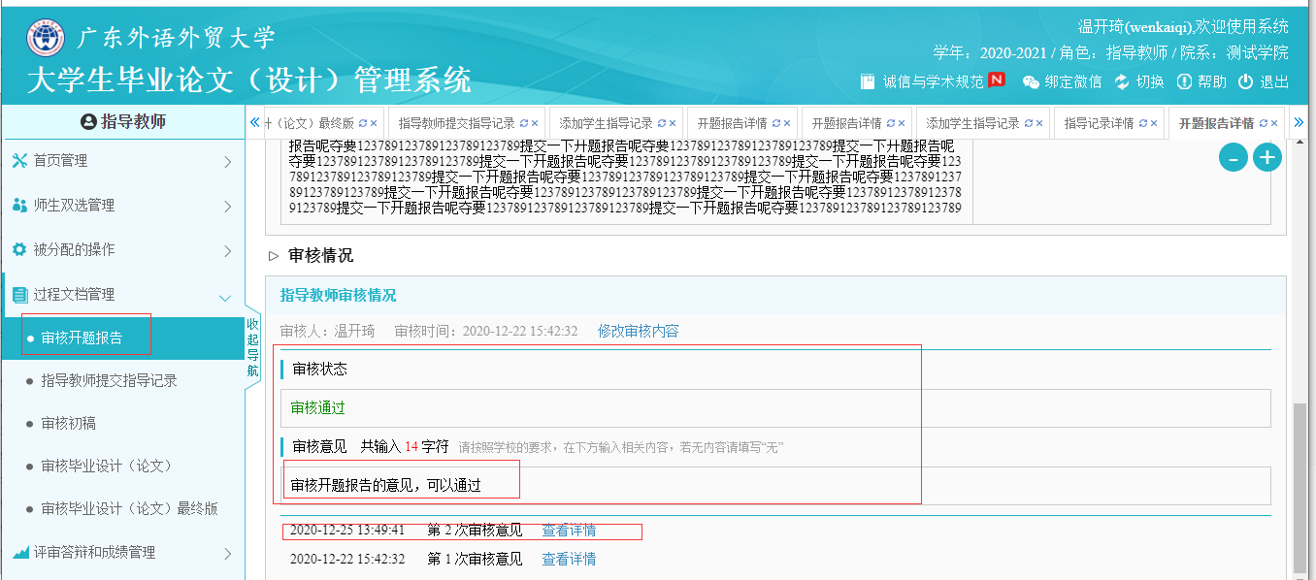

2.【论文初稿】该模块的意见将从指导老师审核初稿的审核意见中抓取，见下图：
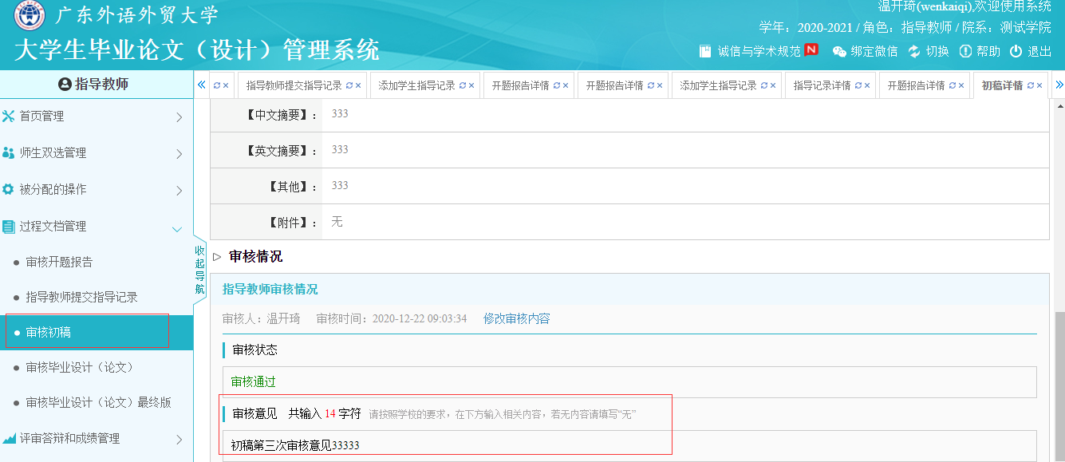

3.【论文定稿】该模块的意见将从指导老师审核毕业论文（答辩前的最后一次检测稿）的审核意见中抓取，见下图：
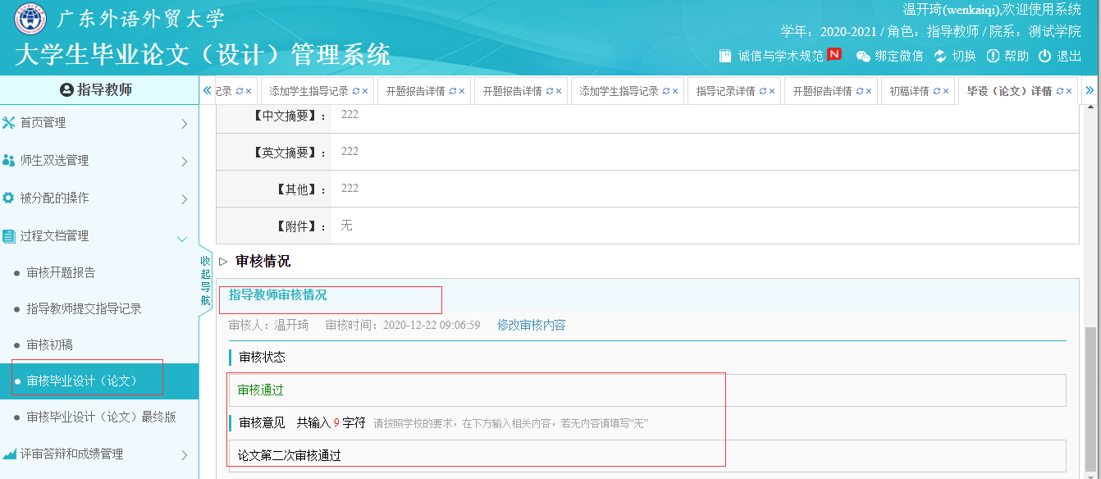
以上三个环节审核意见将全部保存在系统内，请各位老师认真填写。三个环节审核意见提交后，指导老师可以返回进行修改。每个环节的最后一次审核意见，将直接导出生成指导记录表中的指导老师意见。

附：本科毕业论文（设计）教师评语填写规范

为规范我校本科生毕业论文（设计）（以下简称“毕业论文”）管理，提高毕业论文质量，现对本科毕业论文指导教师评语、答辩小组意见填写作出如下规定：
一、指导教师评语填写要求
（一）评语一定要有针对性，指导教师在指导、审阅毕业论文后，应本着实事求是的原则，对毕业论文写出符合实际的评语。不同毕业论文评语不得雷同。
（二）毕业论文指导教师评语的基本内容。
1.毕业论文选题
（1）选题是否符合专业培养目标，体现学科、专业特点；
（2）选题的理论意义、实际价值及难易程度。
2.毕业论文反映出的学生能力水平
（1）查阅与整理文献资料的能力；
（2）综合运用所学知识解决问题的能力。
3.毕业论文写作质量
（1）文章结构安排与设计思路；
（2）研究方法选择和数据是否科学；
（3）论文的创新之处；
（4）论点是否明确、论证是否充分；
（5）语言、图表是否符合写作规范；
（6）篇幅是否符合学校规定要求。
4.毕业论文存在的主要问题及改进建议。
5.根据学生论文写作情况，给出评价。
6.指导教师评语字数不少于150字。
二、答辩小组意见填写要求
（一）答辩过程中，学生对论文阐述是否清楚、逻辑思维是否清晰，语言表达是否流畅等；能否准确流利地回答各种与论文有关的问题。
（二）宣布答辩结果，“经答辩小组评议,一致同意通过答辩”（论文修改后同意参加第二次答辩）。
（三）答辩小组意见字数不少于100字。

